1)

The rest of the M1697 feature set is what you would expect in a competitive chipset. This includes 8 USB 2.0 ports, two (4devices) Ultra DMA IDE 66/100/133, and Super I/O supporting Parallel, Serial, PS2, and floppy ports. ULI supports all the current play games with USB 2.0 transfer rates will recognize the terms HS or Highspeed and FS or Full speed. What they may not be aware of the 40-times speed increase of High.speed USB 2.0 over the inappropriately named Full speed 2.0 standart.

The one disappointment in the feature list is the supported Ethernet. The M1697 has the hooks to support a 10/100 Ethernet PHY, but Gigabit Ethernet will require a discrete Gigabit LAN controller ,preferably on the PCIe Bus. This one feature tends to pigeon-hole this otherwise excellent chipset as a value solution. That is really unfortunate, since you will see the ULI M1697 is otherwise completely competitive with the best chipsets available for AMD Athlon 64

2)

|  |  |  |
| --- | --- | --- |
| Gpu Names | RTX 2070 | RX 580 AMD |
| Core Clock | 1620MHZ | 1386MHZ |
| Memory | 8GB GDDR6 | 8GB GDDR5 |
| Memory Clock | 14 Gbps | 14 Gbps |
| Power Draw | 225W | 150W |
| Price | 534€ | 430€ |

Para tener en cuenta cual es mejor empezaré con el core clock calculando cuanto mejor es el de Nvidia respecto a AMD

(1620-1386)/1386🡪0.168🡪16.8% de mejora

La memory de en Nvidia es ligeramente mejor pero no lo tendré en cuenta ya que también consume más energía y por el enunciado eso perjudica bastante a Nvidia ya que se busca ahorrar energía y podemos ver que (225-150)/150🡪0.5🡪50% consume un 50% mas

Por ultimo el precio que haciendo cálculos (534-430)/430🡪0.24🡪24% es un 24% mas caro

Tenemos un 16.8% de mejoría y una mejor memory contra un 50% extra de consumo de energía y un 24% extra de precio dado que los contras son mayores yo le recomendaría a mi jefe la de AMD

3)A) El ITE8720F

B) Gigabyte SATA .

C) ITE8720F

4)

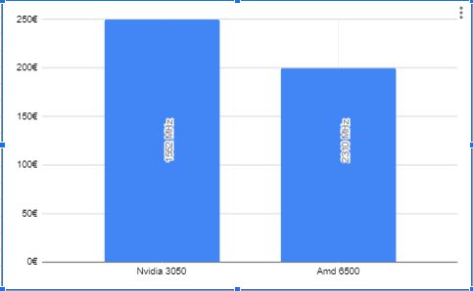

5)

A)

Amd🡪4538Mb/s

Intel🡪5560Mb/s

(5560-4538)-4538🡪0.225🡪22.5% de mejora que tiene Intel sobre amd

b)

(350-249/249)🡪0.40 🡪40%

(2500-1900)/1900🡪0.31 🡪31%

Técnicamente no compensa porque es un 40% de sobreprecio por un 31% de mejora

c)

2450*0.2—>490

490+2450🡪 2940Mb/s

6)

|  |  |  |
| --- | --- | --- |
| chipset | ASRock X570 Phantom Gaming X | Asus ROG Maximus XII HERO |
| Soporte modo ECC | Lo soporta | No lo soporta |
| Versión PCI EXPRESS | 4 | 3 |
| Numero ranuras PCI-e X16 | 2 | 3 |
| Velocidad adaptador de red | 1000Mbit/s | 5000Mb/s |
| Bluetooth | no | si |
| Adaptador de wifi incorporado | no | si |
| Conectores para ventiladores | 4 | 6 |
| precio | 267 | 523 |